VYSVĚTLENÍ ZADÁVACÍ DOKUMENTACE č. 1
Zadavatel:
Nemocnice Žatec, o.p.s
jednající: Mgr. Ing. Jindřich Zetek, ředitel
sídlo: Husova 2796, 438 01 Žatec
IČ: 25026259
DIČ: CZ25026259
Zapsána v OR vedeném Spisová značka: O 11 vedená u Krajského soudu v Ústí nad Labem
Název veřejné zakázky (včetně částí): | Infuzní technika
Evidenční číslo zakázky: | REACT 016/2022
Dotaz č. 1 | 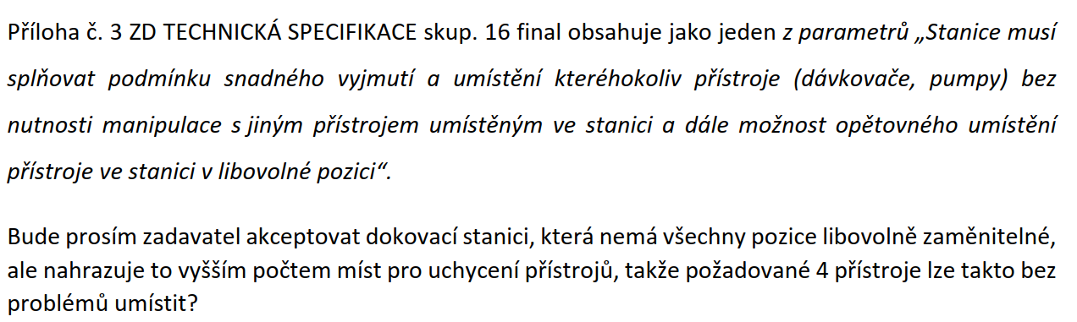
Odpověď: | Ne, zadavatel nebude akceptovat dokovací stanici, která nemá všechny pozice libovolně zaměnitelné. Stanice musí splňovat podmínku snadného vyjmutí a umístění kteréhokoliv přístroje (dávkovače, pumpy) bez nutnosti manipulace s jiným přístrojem umístěným ve stanici a dále možnost opětovného umístění přístroje na libovolné pozici.
Dotaz č. 2 | 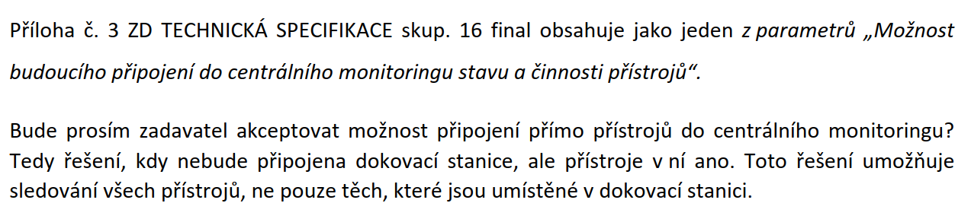
Odpověď: | Ne, zadavatel nebude akceptovat možnost připojení přístrojů přímo do centrálního monitoringu. Zadavatel požaduje možnost budoucího připojení.
Dotaz č. 3 | 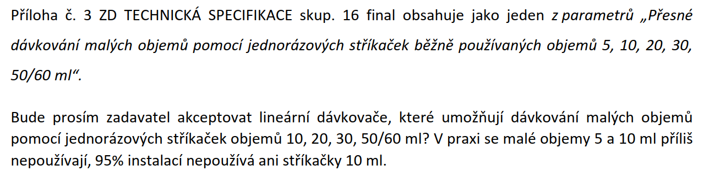
Odpověď: | Ne, zadavatel nebude akceptovat lineární dávkovače, které umožňují dávkování malých objemů pomocí jednorázových stříkaček objemů 10, 20, 30, 50/60 ml. Zadavatel požaduje přesné dávkování od objemu 5 ml.
Dotaz č. 4 | 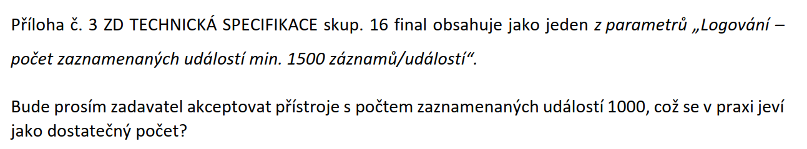
Odpověď: | Ne, zadavatel nebude akceptovat přístroj s počtem zaznamenaných událostí 1000. Zadavatel požaduje počet zaznamenaných událostí min. 1500.

